SEDMIČKA

ZDARMA – OFICIÁLNÍ MAGAZÍM 7.B – VYDÁNO 2.ČERVNA 2008 – [WWW.SEDMACI.WBS.CZ](http://WWW.SEDMACI.WBS.CZ) [www.IQtikve.wbs.cz](http://www.IQtikve.wbs.cz)ke stažení

Test z matiky

Pozvánkové plakáty

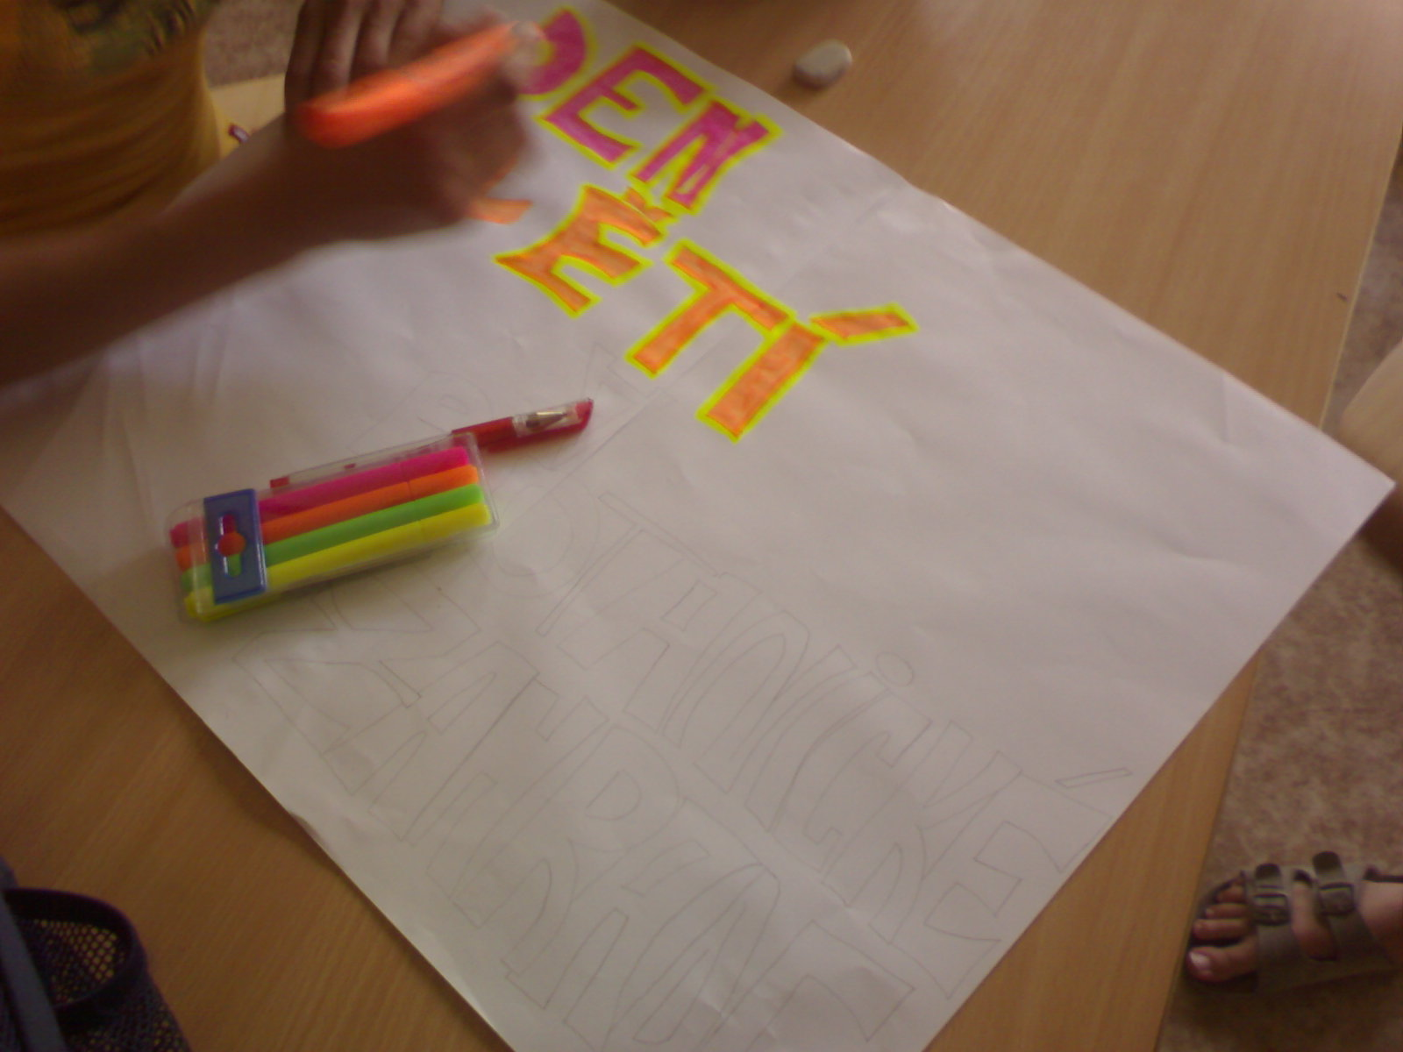

Vrátíme se k 27. a 28. květnu, na češtině jsme začali s výrobou plakátů na určité téma. První den jsme si vybraly velikost papíru (baličáku) a téma. Témata jsme měli předtištěné na papíře z internetu a z letňanských listů. Nakonec si však někdo vybral svoje téma, vymyšlené.

Další zprávy ze třídy na straně 2

**T**omu co se objevilo v závěrečné práci z matematiky, by se divil i samotný Einštain. Byli to opravdu perličky. Například celý trojúhelník je ½. Průměr třídy byl něco okolo 2,8. Písemka byla primitivní, jak řekla i pani učitelka Krčilová. Ale byla to pravda jen pro některé. Nejtěžší byl popis konstrukce. Nakonec to pro většinu dopadlo dobře ale pro některé i špatně. Jedničku dostali ti, u kterých by se čekala spíše dvojka nebo trojka a naopak ti u kterých by se čekala trojka nebo dokonce čtyřku, měli jedničku či dvojku. Bylo to zajímavý a záludný. Uvidíme, jak dopadnou další písemky.

<DK>

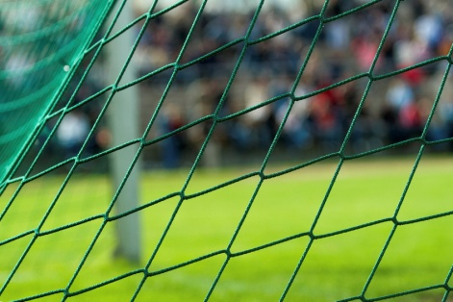Sportovní den

Sportovní den se měl konat v pátek, protože ale Tupolevka nepřišla, pátek byl pro tyto dvě školy tréningový v pondělí pojedeme natvrdo. Do konce roku se pak už žádné větší akce, kromě nějakých výletů nebudou konat. Podrobnou reportáž, včetně agrafií připravujeme do příštího vydání.

<DK, aktualizace FB>

V tomto čísle

1 – Aktuálně

1 – Zprávy ze třídy

2 – Zprávy ze třídy

2 – Sloupek zpráv (VOICE)

2 – Článek týdne

3 – Hlavní téma

3 – Sloupek lásky Denisy Rollové

3 – Další články

4 – Články od Filipa

5 – Závěr a sudoku

Sedmička

Aktuality ze třídy . . .



**VOICE – Zprávy z webu**

**Máte v mobilním telefonu při chůzi v ulicích zapnutou bezdrátovou technologii Bluetooth? Pak byste možná měli vědět, jak snadno může být monitorován každý váš krok.** Ačkoliv zní titulek tohoto článku možná až příliš paranoidně, ve svém principu jsou uživatelé s neustále aktivním Bluetooth snadnou kořistí pro nejrůznější agentury. Ty pak mohou pomocí několika bezdrátových modulů rozmístěných po městě sledovat prakticky veškeré vaše pohyby. Nedávno se o tom přesvědčil doktor Vassilis Kostakos z britské University of Bath, když udělal velmi zajímavý pokus. Po čtyři měsíce spolu se svým týmem rozmísťoval v nejrůznějších ulicích Bluetooth moduly, které monitorovaly okolí a zaznamenávaly údaje o čase i místě vždy, když zachytily mobilní telefon. Aniž by o tom uživatelé věděli, speciální program monitoroval jejich každodenní trasu po městě. Za čtyři měsíce moduly britského univerzitního týmu nashromáždily informace z více než deseti tisíc mobilních telefonů s aktivním Bluetooth. Kdyby doktor Kostakos chtěl, mohl z nasbíraných dat vytvořit podrobnou analýzu o tom, jak dlouho se například lidé zdržují v restauracích, kudy chodí do práce či kde nakupují, dodává internetový server NewScientist.com. Takové informace by mohly být cenné například pro reklamní agentury, které by přesně věděly, jaký druh reklamy mají cílit na konkrétní uživatele. Nemusíte mít strach, že by se někdo dozvěděl vaše jméno nebo pohlaví. Inzerent by znal "pouze" místa, která často navštěvujete (respektive která navštěvuje váš mobil). Pokud si tak ráno pravidelně dopřáváte šálek kávy v rychlém občerstvení, mohla by vám na mobilu "přistát" akční nabídka na získání hrnečku zdarma. (pokračování na VOICE.BLOG.CZ)

<KS>

Pozvánkové plakáty

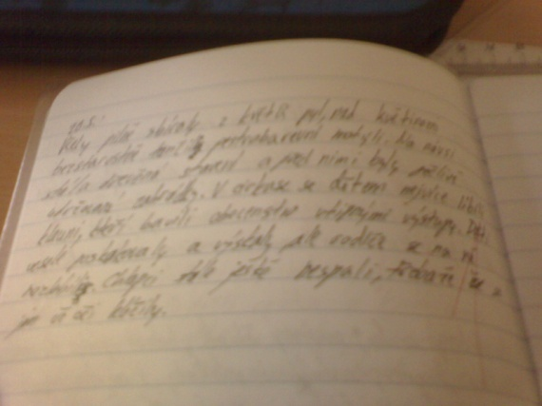(Pokračování ze strany 1) Ve dnech 27. a 28. Května jsme o češtině vyráběli pozvánkové plakáty. Někdo zval ne besedu v knihovné, někdo na dětský den v botanické zahradě a někdo na den dětí v letňanech. Byli ale i tací kteří si téma pozvánky vymysleli . Hodnotilo se především zpracování obsahu. Kdyby se ale hodnotila grafická ůprava měli by zřejmně všichni až na malé vyjímky jedničky. Nakonec ale stejně všichni měli jedničku nebo dvojku. Plakáty zřejmě vystavíme na chodbě nebo doneseme do knihovny aby je použily.

<DK>

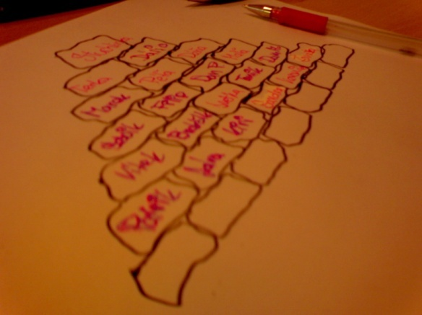Kamenná pyramida aneb co to je ?

Minulý týden přinesl spoustu zajímavostí. Mimo jiné i podivnou pyramidu složenou z podivných kostek, obdélníků, kamenů, nebo jak to chcete nazývat. Pro ty co tu nebyli to teď vysvětlím. Do horního políčka napíšete svého nejoblíbenějšího žáka/žákyni a do dolního vašeho nejméně oblíbeného žáka/žákyni. Zbytek už asi pochopíte. Vypadá to jednoduše, ale zvolit toho nejlepšího je docela těžké, zbytek ale už jde jako po másle. Podrobné výsledky budou v příštím čísle.

<DK>

Článek týdne

K zasmátí . . .

Tak co zasmáli jste se? Příště další skvělé ˝znetvořené˝ fotky.

<Spolužáci.cz,FB>

Další fotografie naleznete na spoluzaci-logo.gif

Sedmička

Konec školního roku

**Sloupek lásky Denisy Rollové**



(Pokračování z minulého čísla)

11. Láska je tak krásná, ale zároveň tak krutá, tváří se jako nejlepší přítelkyně, dává ti křídla, ale v té největší výšce ti je pak sebere.  
  
12. Jen v otevřenosti a svobodě žije opravdová láska.  
  
13. A kdyby pravdou bylo vše, a láska jenom snění, já bych se k spánku položil a nechtěl probuzení.  
  
14. Světu jsi možná jen jednou osobou, ale jedné osobě můžeš být celým světem.   
  
15. Čím víc miluješ, tím více jsi tím druhým  
  
16. Jak často člověk lituje, že miluje, aniž si může pomoci.  
  
17. Nedělejte problémy z nevěry! Je to spíše touha po změně způsobu milování, než změně osoby milence  
  
18. Láska je životem ženy a epizodou v životě muže.  
  
19. Věrnost v lásce je vzácná vlastnost. Někteří muži jsou dokonce věrni najednou i více ženám.  
  
20. Opravdová láska, je umění najít ve světě někoho s kým si rozumíš

<DR>

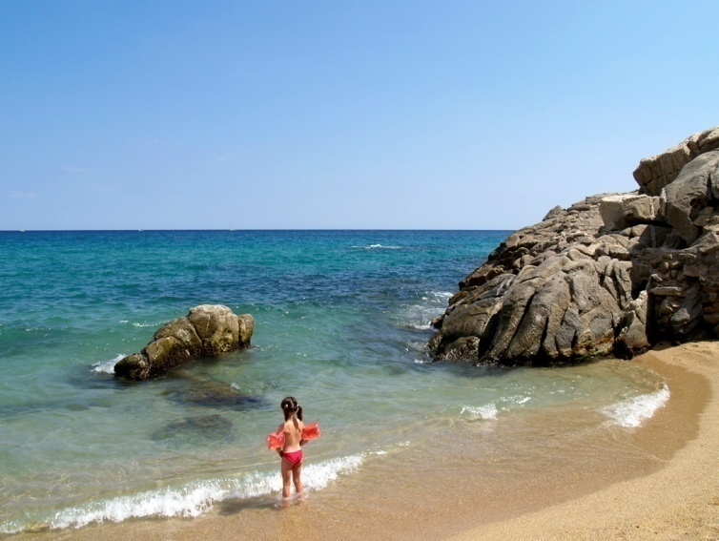Blíží se konec školního roku, už totiž zbývá jen měsíc, a s matikou už jsme téměř skončili. Také se blíží léto a určitě pujdeme na výlet. Ale má to i stiné stránky, pískemky. Těch je na konci roku nejvíce. Taky přibude skoušení. Písemky z matiky a češtiny už máme z sebou, což je dobře. Ale máme i další předměty ze kterých bude písemka nebo velké zkoušení. Tím myslím třeba zeměpis nebo přírodopis. Nesmíme ale zapomenout taky na jazyky. Ale je léto tak to berte s radostí. V minulém čísle jsme otiskli velmi výstižný článek o konci školního roku Kačky Stuchlý. Ale ty poslední dva týdny budou stejně nejlepší, budeme jenom opakovat nebo nebudeme dělat nic, už nebudou žádný testy a nebudeme tak mít možnost zkazit si známku na vysvědčení. Pak už se uvidíme zase po prázdninách, bohužel ne se všemi.

<DK>

Pište komentáře na: spoluzaci-logo.gif

Vaše weby

Stránky školy: skola.zsfajtla.cz

Oficiální web třídy: www.sedmaci.wbs.cz

Spravodajský server Karky Stuchlí: voice.blog.cz

Web Tomáše Snopa: www.starwarssnopk.estranky.cz

Naši třídu naleznete také na: spolužáci.cz

Máte web a není zde? Napište mi na E-mail (DarioKolar@seznam.cz)

Zpravodajský blog Katky Stuchlé - podruhé

(Pokračování z minulého vydání) Po týdnu se situace na českém internetu uklidnila. Zpravodajský web změnil vzhled a obsahuje už něco kolem třiceti článků. Některé články jsou zajímavé, některé poučné a některé jsou přihlouplé. Ale tak už to chodí, chybami se učí člověk i počítačový antitalent. Takže pozor, vyrůstá nová zpravodajská mocnost – VOICE.

<DK>

Navštivte VOICE.BLOG.CZ 

Sedmička

Nový web

Založil jsem nový web, to už je v naší třídě 5., který je na adrese: <http://IQtikve.wbs.cz/> . Na tomto webu se dozvíte, jak stahovat přes síť bit torrent, také nějaké ty torrenty a co to vůbec je. Dále některé skvělé odkazy, srandičky, videa (pozn.: doporučuju Internet explorer, protože na jiném prohlížeči nejdou přehrávat wmv) a mp3 přehrávač s písničkou v každé sekci. A to hlavní, o čem to je, budu tam publikovat presentace \*.ppsx; soutěže, zajímavosti, soukromé, atd. Pro tyto presentace tam bude návod, jak je spustit, či pozměnit a náhrada (ne tak dokonalá) za Microsoft Office. Těším se tam!

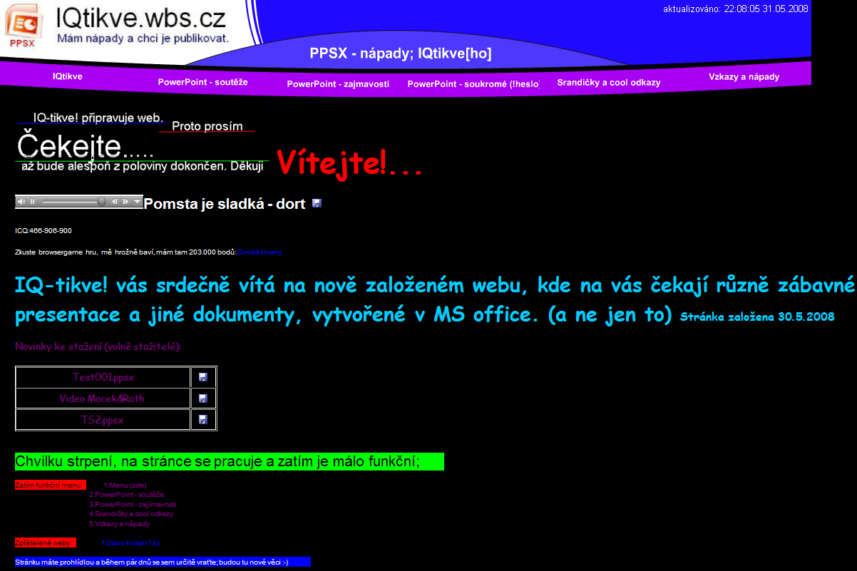

<FB>

Obrázky mix

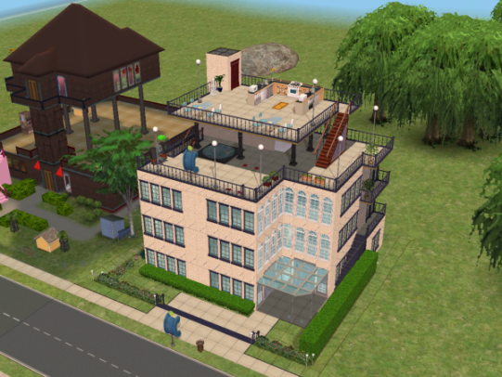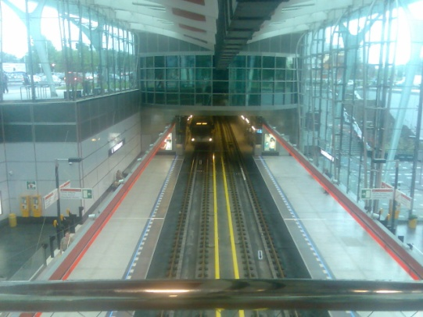

1. Moje stavby z The Sims2 ↑
2. Nově otevřené metro – Střížkov (C)↑
3. Najdi chybu na obrázku (ePrdel.cz)...............................................................↑ <FB>

Sedmička

Další obrázky z Face Warp

Počasí a konec roku:

Fůůj, přichází vedro, zase ty velké hice a s nimi bouřky; je čas jít ven, jinak se doma u televize rotavíme! Jo, jo je to tak; prázdniny se blíží. Dnes je 2. června a to znamená, že do školy (krom pondělí 2.) půjdeme ještě 19x. Pak přijde volno. Všicni se teď těšíme na prázdniny a o prázdninách se budem těšit do školy. Teď přicházínejhorší období – písemek. Ty ale skončí do 14 ti dnů, to se pak už ani nebudem u čit a doufám, že půjdem na výlety. Hlavně, že se nebudem učit. Pondělí a út - 26°C, st - 23°C, čt - 22°C, pá a so - 21°C, ne - 22°C a po také 22°C, dále si to už umíte představit. <FB>



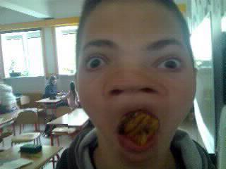

Další FW určitě zase budu dělat. A vy můžete také. Předpokládám, že to nikomu nebude vadit. FW si najděte třeba na uloz.to, kde zadáte do vyhledávání Face Warp. Pokud máte alespoň tak středně dobrý mobil, půjde vám. Také bych doporučil aplikaci rozvrh – dobře se tam i počítá průměr. Do vyhledávače zadejte \*soubor\*.jar = přípona aplikace.

<FB>

Závěr a sudoku

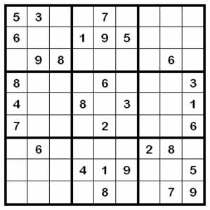C:\Documents and Settings\Dario.KOLAR-A4CD575BD\Local Settings\Temporary Internet Files\Content.IE5\8V4H7Y58\MCBS01224_0000[1].wmfTak, buď jste se dočetli až nakonec nebo patříte k protinožcům a čtete od zadu. V každém případě by bylo dobré aby tenhle dvojlist byl složený spíše z více krátkých článků než z několika velkých témat. Hlavně bych byl rád, abyste co nejvíce článků psaly vy a ne já, tím bych taky chtěl poděkovat všem kteří do toho vydání přispěli svým názorem nebo rovnou svým článkem. Stále my můžete psát E-maily nebo ty články vkládat přes web, kde je taky nový formulář pro rychlé vložení článku. Doufám že ti co přispěli článkem teď, napíší nějaký ten článek i do příštího čísla a vy co jste žádný článek nenapsaly jste se třeba nechali inspirovat nějaký ten článek do příště napíšete.

Příští číslo vyjde 2. Června\* (není jisté)

Veškeré ilustrační fotky jsou ze serveru Microsoft® Office on-line™

Chyba tisku není vyloučena – Navštivte třídní web : www.sedmaci.wbs.cz – Vaše články posílejte na DarioKolar@seznam.cz